НОРМАТИВНО-ПРАВОВЕ РЕГУЛЮВАННЯ ЗАЛУЧЕННЯ/УЧАСТІ ГРОМАДЯН. НАЦІОНАЛЬНЕ ЗАКОНОДАВСТВО УКРАЇНИ
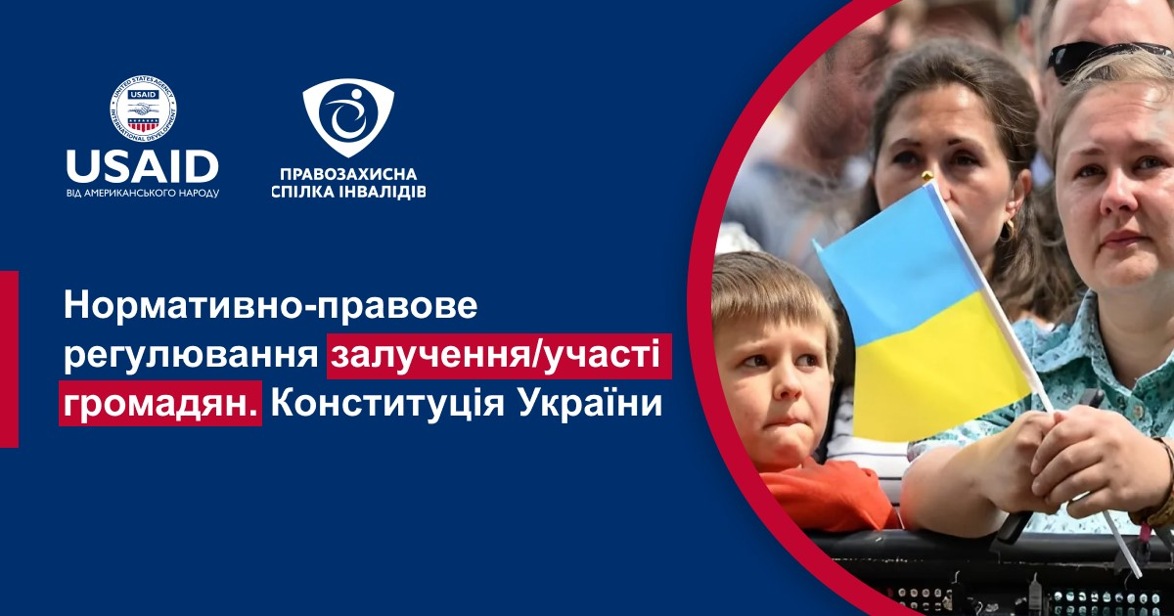
У Конституції України, а саме у статті 5, зазначено:
«Носієм суверенітету і єдиним джерелом влади в Україні є народ. Народ здійснює владу безпосередньо і через органи державної влади та органи місцевого самоврядування».
Стаття 36 Конституції гарантує громадянам України право на свободу об’єднання у політичні партії та громадські організації, участі у професійних спілках.
Стаття 38 Конституції розкриває окремі форми участі громадян в управлінні державними справами, серед яких: участь у всеукраїнському та місцевому референдумах, можливість вільно обирати і бути обраним до органів державної влади та місцевого самоврядування, рівне право доступу до державної служби, а також до служби в органах місцевого самоврядування.
Стаття 40 Конституції надає громадянам України право звертатися до органів державної влади, органів місцевого самоврядування та посадових і службових осіб цих органів.

Стаття 69 Конституції передбачає, що, крім виборів та референдумів, можуть існувати ще й інші форми безпосередньої демократії, через які здійснюється волевиявлення.

У статті 140 Конституції йдеться, що територіальна громада має право на здійснення самоврядування як опосередковано (через місцеві ради та делеговані їм від громади повноваження), так і безпосередньо. Останнє означає, що участь у самоврядуванні мешканці мають право брати і самостійно, без посередництва місцевих депутатів. Цією ж статтею громадянам надається право на утворення органів самоорганізації населення (будинкових, вуличних, квартальних та інших).
Стаття 143 Конституції закріплює право мешканців територіальних громад управляти розвитком громади. А значить – брати участь у розподілі коштів місцевого бюджету на реалізацію цільових програм, залучатися до розробки цих програм та стратегій розвитку громади. Також визначається право громадян проводити місцевий референдум, управляти майном громади, брати участь в управлінні місцевим бюджетом і контролювати його виконання, вирішувати актуальні місцеві проблеми. Робити вони це можуть як безпосередньо (своїми силами), так і через органи самоврядування громади (опосередковано).
Отже, залучення громадян до місцевого самоврядування передбачає не просто інформування громадськості про наміри влади, але і врахування побажань населення та врахування, реалізацію ініціатив, які надходять від мешканців.
Нормативно правова-база для громадської участі в місцевому самоврядуванні
• ЗУ «Про місцеве самоврядування в Україні»;
• ЗУ «Про органи самоорганізації населення»;
• ЗУ «Про статус депутатів місцевих рад»;
• ЗУ «Про звернення громадян»;
• ЗУ «Про доступ до публічної інформації»;
• Постанова ВРУ «Про затвердження Положення про загальні збори громадян за місцем проживання в Україні»;
• Постанова КМУ «Про забезпечення участі громадськості у формуванні та реалізації державної політики»;
• Постанова КМУ «Про затвердження Порядку сприяння проведенню громадської експертизи діяльності органів виконавчої влади»;
• Нормативно-правові акти органів місцевого самоврядування (статути територіальних громад, Положення про громадську участь тощо).
Радимо ознайомитися з вищезазначеними нормативно-правовими актами.

